LEMBAR PENILAIAN PRAKTIKUM
Nama : Nurul Izzah
Nim : H0725320
Kelas : PTI.B
Praktikum : Jaringan Komputer
Judul Praktikum : Prakikum 7. Troubleshooting

No. | Aspek | Komponen Penilaian | Nilai
1 | Respon | Tugas Awal
2 | Pelaksanaan Praktikum | - Kedisiplinan
2 | Pelaksanaan Praktikum | - Keterampilan Menggunakan Alat
2 | Pelaksanaan Praktikum | - Keamanan dan Keselamatan Kerja
3 | Laporan Praktikum | - Tampilan Laporan
3 | Laporan Praktikum | - Isi  - Tujuan Praktikum  - Teori Dasar  - Gambar Praktikum  - Alat dan Bahan  - Langkah Kerja  - Hasil Pengamatan  - Analisis Data  - Kesimpulan dan Saran
Total Nilai

LAPORAN
TROUBLESHOOTING JARINGAN KOMPUTER
PRAKTIKUM 7
Dosen Pengampu : Nurhuda S.Pd.,M.Pd



Disusun oleh :
Nurul Izzah
H0725320
PTI B

PENDIDIKAN TEKNOLOGI INFORMASI
FAKULTAS KEGURUAN DAN ILMU PENDIDIKAN
UNIVERSITAS SULAWESI BARAT
2026

- Tujuan Praktikum

- Teori Dasar
- Pengertian Konsep Monitoring dan Troubleshooting Jaringan
Monitoring jaringan adalah proses pengawasan dan pemantauan kondisi jaringan secara terus-menerus untuk memastikan seluruh perangkat dan layanan jaringan berfungsi dengan baik. Sementara itu, troubleshooting jaringan adalah proses mencari, menganalisis, dan memperbaiki masalah yang terjadi pada jaringan komputer. Monitoring membantu mendeteksi gangguan lebih awal, sedangkan troubleshooting digunakan untuk menemukan penyebab masalah dan mengembalikan jaringan ke kondisi normal.

- Memahami Metode Troubleshooting Menggunakan Model OSI Layer
Model OSI (Open Systems Interconnection) merupakan model referensi yang membagi proses komunikasi jaringan menjadi tujuh lapisan. Dalam troubleshooting jaringan, model OSI digunakan untuk mempermudah pencarian sumber masalah secara sistematis. Beberapa metode yang sering digunakan adalah Bottom-Up (memeriksa dari lapisan fisik ke atas), Top-Down (memeriksa dari lapisan aplikasi ke bawah), dan Divide and Conquer (memulai pemeriksaan dari lapisan tengah). Dengan pendekatan ini, proses identifikasi masalah menjadi lebih terstruktur dan efisien.

- Mampu Menggunakan Tools Diagnosa Jaringan
Tools diagnosa jaringan adalah perangkat lunak atau perintah yang digunakan untuk memeriksa kondisi dan kinerja jaringan. Beberapa tools yang umum digunakan antara lain Ping untuk menguji konektivitas, Traceroute atau Tracert untuk melacak jalur paket data, Nslookup untuk memeriksa layanan DNS, Ipconfig atau Ifconfig untuk melihat konfigurasi IP, serta Show IP Route untuk melihat tabel routing pada router. Penggunaan tools ini membantu administrator dalam menganalisis dan menyelesaikan masalah jaringan.

- Mampu Mengidentifikasi Penyebab Gangguan Konektivitas Jaringan
Gangguan konektivitas jaringan dapat disebabkan oleh berbagai faktor, seperti kesalahan konfigurasi alamat IP, subnet mask yang tidak sesuai, gateway yang salah, kabel jaringan yang rusak, interface router yang tidak aktif, maupun kesalahan konfigurasi routing. Identifikasi penyebab gangguan dilakukan dengan menganalisis gejala yang muncul menggunakan berbagai tools diagnosa jaringan sehingga sumber masalah dapat ditemukan dengan tepat.

- Mampu Melakukan Perbaikan terhadap Masalah Jaringan yang Ditemukan
Perbaikan masalah jaringan dilakukan setelah penyebab gangguan berhasil diidentifikasi. Langkah perbaikan dapat berupa memperbaiki konfigurasi alamat IP, mengaktifkan kembali interface yang mati, memperbaiki konfigurasi routing, mengganti kabel yang bermasalah, atau mengatur ulang parameter jaringan lainnya. Tujuan dari proses ini adalah mengembalikan fungsi jaringan agar perangkat dapat berkomunikasi dan bertukar data secara normal.

- Alat dan Bahan
- Router Cisco 2911
- Switch Cisco 2960
- PC
- Kabel UTP Straight-Through

- Langkah Kerja
Langkah 1
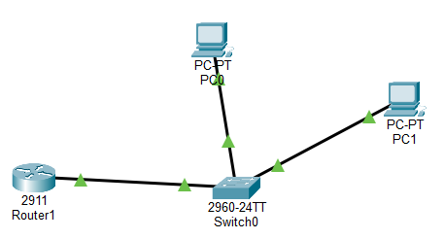

Topologi Jaringan yang terdiri dari satu router,satu switch, dua pc. Router terhubung ke switch, kemudian switch menghubungkan kedua pc. Digunakan untuk membangun jaringan lohal sehingga perangkat dapat saling berkomunikasi melalui router.

Konfigurasi IP Address
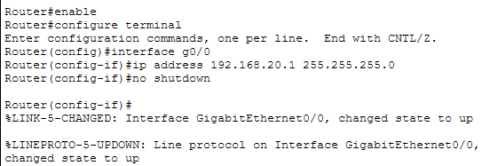
Pada Router dan kedua PC agar berada dalam satu jaringan yang sama.

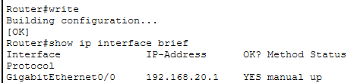

PC 0 PC 1

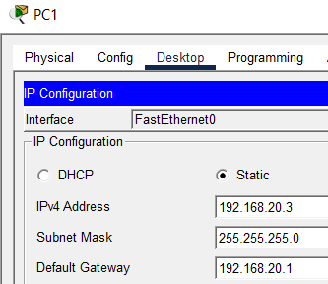
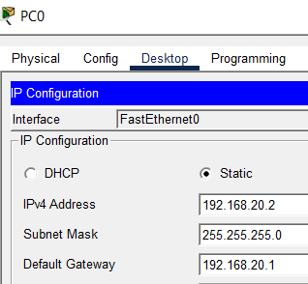

Pengujian Koneksi Awal
Konfigurasi alamat IP secara

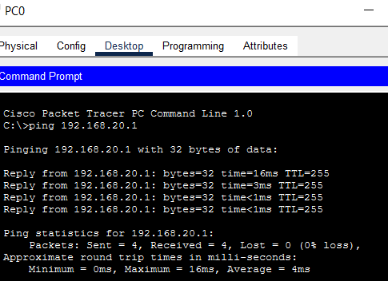

Penjelasan:
Menunjukkan hasil pengujian konektivitas dari PC0 ke router menggunakan perintah ping 192.168.20.1. Hasil Reply dengan 0% loss menandakan koneksi jaringan berjalan dengan baik.
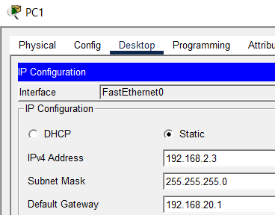

Penjelasan :
Menunjukkan konfigurasi IP statis pada PC1 dengan alamat IP 192.168.20.3, subnet mask 255.255.255.0, dan gateway 192.168.20.1 untuk mendukung komunikasi dalam jaringan.

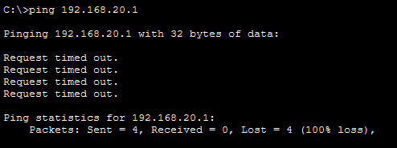

Penjelasan :
Hasil ping ke 192.168.20.3 mengalami Request Timed Out (100% loss), menunjukkan adanya kesalahan konfigurasi IP atau subnet.

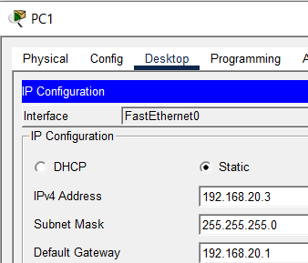

Penjelasan:
Menunjukkan konfigurasi IP statis pada PC1 untuk keperluan pengujian konektivitas jaringan.

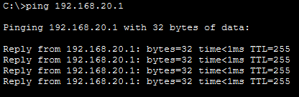

Penjelasan :
Hasil ping ke 192.168.20.1 menunjukkan Reply dengan 0% packet loss, menandakan koneksi antara PC dan router berjalan dengan baik.

Langkah 2

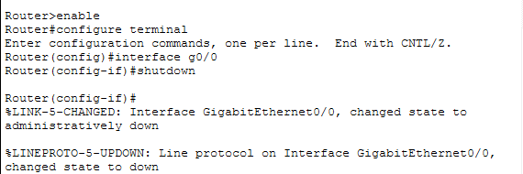

Menunjukkan penggunaan perintah shutdown pada interface G0/0 untuk menonaktifkan koneksi jaringan sehingga status berubah menjadi administratively down.

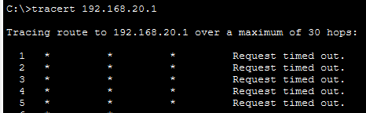

Penjelasa:
Hasil tracert ke 192.168.20.1 menampilkan Request Timed Out, menandakan koneksi terputus karena interface router tidak aktif (shutdown).
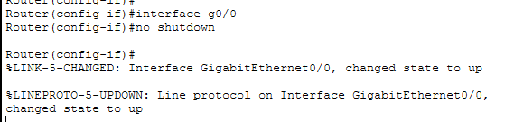

Penjelasan :
Menunjukkan penggunaan perintah no shutdown pada interface G0/0 untuk mengaktifkan kembali koneksi jaringan sehingga status berubah menjadi up/up.

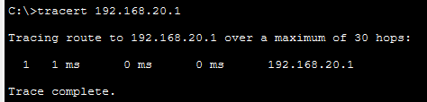

Penjelasan :
Hasil tracert ke 192.168.20.1 berhasil mencapai tujuan (Trace Complete), menandakan koneksi jaringan telah kembali normal.

Langkah 3
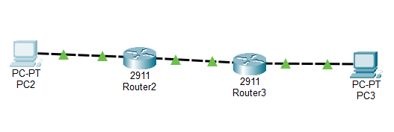
Penjelasan :
Menunjukkan topologi jaringan yang terdiri dari dua router dan dua PC untuk pengujian komunikasi antarjaringan melalui routing.

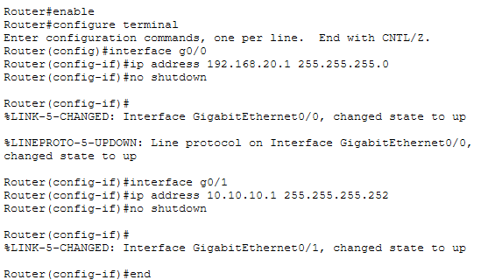

Penjelasan :
Menunjukkan konfigurasi Router1 dengan IP 192.168.20.1 pada G0/0 dan IP 10.10.10.1 pada G0/1 sebagai jalur antar-router. Kedua interface diaktifkan menggunakan perintah no shutdown.

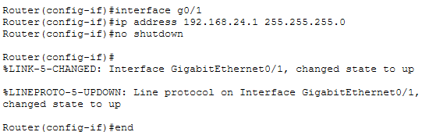
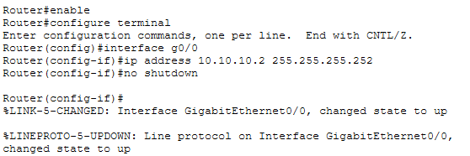

Penjelasan
Menunjukkan konfigurasi Router2 dengan IP 10.10.10.2 pada interface G0/0 dan IP 192.168.20.1 pada interface G0/1 untuk menghubungkan jaringan lokal dan jalur antar-router. Kedua interface diaktifkan menggunakan perintah no shutdown.

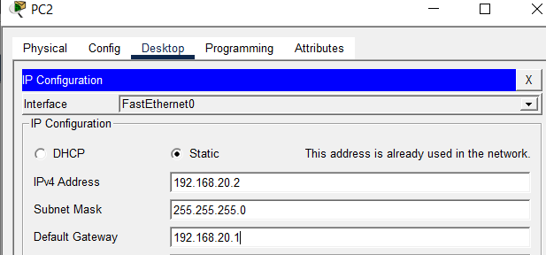

Penjelasan :
Menunjukkan konfigurasi IP statis pada PC2 dengan alamat IP 192.168.24.2, subnet mask 255.255.255.0, dan gateway 192.168.24.1 untuk terhubung ke jaringan lokal.

Penjelasan :
Mengonfigurasi IP PC di sisi Router2 (PC3) dengan alamat IP 192.168.24.2, subnet mask 255.255.255.0, dan default gateway 192.168.24.1 agar dapat berkomunikasi dalam jaringan.

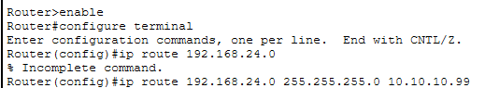

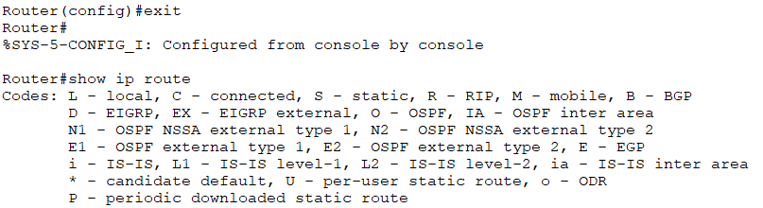

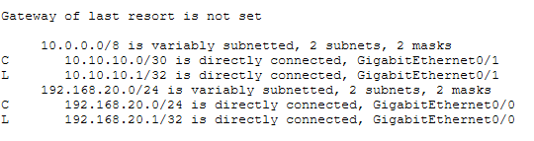

Penjelasan :
Menunjukkan konfigurasi static route pada Router1 menggunakan perintah ip route 192.168.24.0 255.255.255.0 10.10.10.99. Karena alamat next-hop tidak valid, router tidak dapat menemukan jalur menuju jaringan 192.168.24.0/24. Perintah show ip route digunakan untuk memeriksa tabel routing dan mengidentifikasi kesalahan konfigurasi.

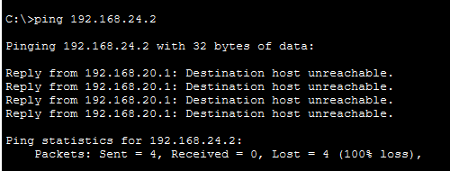

Penjelasan :
Saat PC2 melakukan ping ke PC3 (192.168.24.2), muncul pesan Destination Host Unreachable karena kesalahan konfigurasi next-hop pada routing.
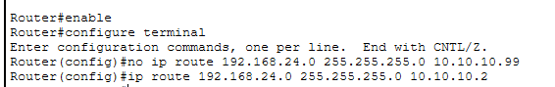

Penjelasan :
Menghapus konfigurasi routing yang salah pada Router1 menggunakan perintah no ip route 192.168.24.0 255.255.255.0 10.10.10.99 agar dapat diganti dengan rute yang benar.

Penjelasan :
Menambahkan routing statis yang benar pada Router1: ip route 192.168.24.0 255.255.255.0 10.10.10.2. Sekarang next-hop diarahkan ke IP interface Router2, Router2 dikonfigurasi static route menuju jaringan 192.168.20.0/24 melalui next-hop 10.10.10.1 agar komunikasi dua arah dapat berjalan.

Penjelasan :
Router1 dan Router2 berhasil menambahkan jalur static route, ditandai dengan munculnya entri S (Static) menuju jaringan 192.168.24.0/24 melalui 10.10.10.2 dan jaringan 192.168.20.0/24 melalui 10.10.10.1.

Pengujian Akhir Sukse (ping)

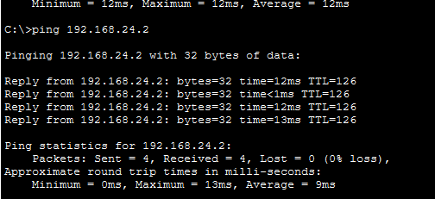

- Analisi Data
Berdasarkan hasil praktikum, pengujian awal menunjukkan bahwa perangkat yang berada pada jaringan yang sama dapat berkomunikasi dengan baik, ditandai dengan hasil ping yang memperoleh Reply tanpa packet loss. Ketika dilakukan simulasi kesalahan konfigurasi IP dan subnet, koneksi jaringan mengalami kegagalan yang ditunjukkan oleh pesan Request Timed Out. Selain itu, saat interface router dinonaktifkan menggunakan perintah shutdown, hasil tracert juga menunjukkan kegagalan koneksi karena jalur komunikasi terputus.
Pada pengujian routing, kesalahan konfigurasi next-hop menyebabkan munculnya pesan Destination Host Unreachable karena router tidak dapat menemukan jalur menuju jaringan tujuan. Setelah konfigurasi routing diperbaiki dengan menambahkan static route yang benar pada kedua router, komunikasi antarjaringan kembali berhasil. Hal ini dibuktikan dengan hasil ping yang memperoleh Reply tanpa packet loss, sehingga dapat disimpulkan bahwa konfigurasi routing yang tepat sangat berpengaruh terhadap keberhasilan komunikasi data dalam jaringan.

- Kesimpulan dan Saran
- Kesimpulan
Berdasarkan praktikum yang telah dilakukan, dapat disimpulkan bahwa proses monitoring dan troubleshooting jaringan sangat penting untuk mendeteksi serta memperbaiki gangguan jaringan. Kesalahan konfigurasi IP Address, interface router, maupun routing dapat menyebabkan kegagalan komunikasi data. Dengan menggunakan tools seperti ping, tracert, dan show ip route, masalah jaringan dapat diidentifikasi dan diperbaiki sehingga konektivitas jaringan kembali normal.

- Saran
Dalam melakukan konfigurasi jaringan, perlu dilakukan pengecekan alamat IP, subnet mask, gateway, dan routing secara teliti agar tidak terjadi kesalahan konfigurasi. Selain itu, pengujian konektivitas sebaiknya dilakukan secara berkala menggunakan perintah ping dan tracert untuk memastikan jaringan tetap berfungsi dengan baik.

DAFTAR PUSTAKA
Iskandar, M. I. (2025, JUNI 17). Monitoring Jaringan: Fungsi, Cara Kerja, dan Manfaatnya. Diambil kembali dari aplikas.com: https://aplikas.com
Kayri, m., & kayri, i. (2010). A proposed "osi based" network troubles identification model. Arxiv, abs/1009.6045. Https://doi.org/10.5121/ijngn.2010.2302
Song, j., & he, x. (2021). Model based fault diagnosis of networked systems: a survey. Asian journal of control, 24, 526 - 536. Https://doi.org/10.1002/asjc.2543

LAPORAN PRAKTIKUM 1 8
A. TUJUAN PRAKTIKUM 1
B. TEORI DASAR 1
C. Jenis-Jenis Kabel UTP 2
D. Pengertian Kabel Straight 3
C. ALAT DAN BAHAN 9
E. HASIL PENGAMATAN DAN PENJELASAN 10
F. ANALISIS DATA 11
G. KESIMPULAN DAN SARAN 12
DAFTAR PUSTAKA 13
LAPORAN PRAKTIKUM 2 15
A. TUJUAN PRAKTIKUM 16
B. TEORI DASAR 16
C. ALAT DAN BAHAN 21
D. HASIL PENGAMATAN DAN PENJELASAN 22
E. ANALISIS DATA 23
F. KESIMPULAN DAN SARAN 24
DAFTAR PUSTAKA 25
LAPORAN PRAKTIKUM 3 27
A. Tujuan Praktikum 28
B. Teori Dasar 28
C. Alat dan Bahan 29
D. Langkah-Langkah Konfigurasi Jaringan 29
E. Analisis Data 34
F. Kesimpulan dan Saran 34
Daftar Pustaka 35
LAPORAN PRAKTIKUM 4 37
A. Tujuan Praktikum 38
B. Teori Dasar 38
C. Topologi Jaringan 40
D. Kesimpulan 44
E Saran 45
Daftar Pustaka 46
LAPORAN PRAKTIKUM JARINGAN KOMPUTER PRAKTIKUM 5 48
A. Tujuan Praktikum 49
B. Teori Dasar 49
C. Alat dan Bahan 51
D. Langkah Praktikum CLI Memblokir Akses Host 51
E. Kesimpulan dan Saran 53
Daftar Pustaka 54
LAPORAN PRAKTIKUM 6 56
A. Tujuan Praktikum 57
B. Teori Dasar 57
C. Alat dan Bahan 59
D. Langkah-Langkah Konfigurasi Jaringan 59
E. Analisis Data 64
F. Kesimpulan dan Saran 64
Daftar Pustaka 65
LAPORAN PRAKTIKUM 7 67
A. Tujuan Praktikum 68
B. Teori Dasar 68
C. Alat dan Bahan 69
D. Langkah Kerja 69
E. Analisis Data 79
F. Kesimpulan dan Saran 80
DAFTAR PUSTAKA 81

